Kiểm duyệt tuyển dụng
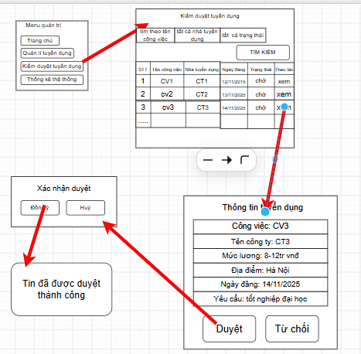

Thống kê hệ thống
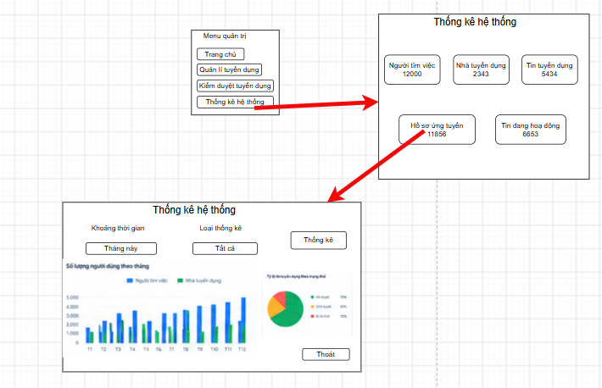s

